Le mapping concurrentiel

L'analyse de la concurrence est une des parties clés du business plan, car elle permet de définir son positionnement. Pour diagnostiquer efficacement la concurrence, il faut mettre en place une méthodologie. Plusieurs processus permettent de mettre en place une analyse efficace. Aujourd'hui, nous allons voir comment faire un mapping concurrentiel. C'est une méthode qui permet d'analyser la concurrence sur deux axes principaux et qui a l'avantage de donner un résultat très visuel.

La concurrence directe et indirecte
Tout d'abord, il faut être conscient que la concurrence ne s'exerce pas de la même façon suivant les secteurs d'activité, la phase du cycle de vie des produits ou encore le type de client ciblé. Cependant, on parvient à identifier deux types de concurrence : la concurrence directe et la concurrence indirecte. La concurrence directe est définie par un acteur qui répond au besoin d'une manière similaire à la vôtre. Par exemple, la concurrence entre un Iecteur MP3 Ipod et un lecteur MP3 Archos est directe, car ils répondent au besoin d'écouter de la musique de la même façon. À contrario, la concurrence indirecte est définie par des acteurs qui répondent au besoin par une solution de substitution. C'est-à-dire qu'un poste de radio est un concurrent indirect des lecteurs MP3, car il permet d'écouter de la musique d'une autre façon, tout en répondant au même besoin.
Pour analyser la concurrence, il faut donc regrouper les concurrents en fonction de leurs similitudes. Lorsque différents acteurs forment un même groupe, on parle alors de groupe stratégique : « C'est unsemble d'organisations qui partagent des caractéristiques, évoluent dans un même environnement et suivent des stratégies semblables ».
L'intérêt des groupes stratégiques est d'identifier les concurrents directs d'une entreprise.

Le mapping concurrentiel

Comprendre
Le mapping concurrentiel est un outil de représentation de la concurrence en fonction de deux axes. Les deux axes sont les critères que vous estimez déterminant pour la réussite des sociétés de votre secteur. Par exemple pour un restaurant cela peut être le nombre de couverts annuels et le ticket moyen. Cela peut être également le ticket moyen et la satisfaction client. À ce moment-là, c'est à vous de décider ce qui vous paraît le plus pertinent.

Comment fait-on un mapping concurrentiel ?
- 1ère étape : Pour effectuer votre mapping concurrentiel, vous devez dans un premier temps choisir deux critères de diagnostic. Par exemple, sur le marché de l'eau en bouteille cela peut être le positionnement « bien-être » et le prix.
- 2ème étape : Vous pouvez maintenant lister tous les concurrents qui ont un positionnement qui correspond à vos deux critères.
- 3ème étape : Vous créez un graphique rassemblant une abscisse et une ordonnée puis vous intitulez chacun des axes par un de vos critères.
- 4ème étape : Vous attribuez à vos concurrents une valeur plus ou moins élevée pour chacun des critères.
L'objectif est d'identifier un grand nombre de concurrents, pour pouvoir déterminer des groupes stratégiques.

À quoi ressemble un mapping concurrentiel ?
Pous vous donner un exemple, nous sommes donc partis sur l'analyse du marché de l'eau en bouteille suivant les critères du positionnement "bien-être" et prix.

Schéma
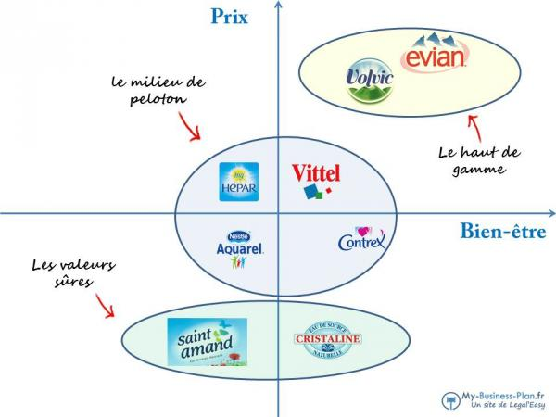
Voilà donc à quoi ressemble à mapping concurrentiel. Je tiens à vous faire remarquer que le but de ce schéma n'est pas de faire une étude précise de la concurrence mais bien de vous montrer à quoi cela ressemble.

Analyse
Sur ce mapping, on peut identifier 3 groupes stratégiques qui rassemblent des concurrents sur différents positionnements. Aussi, vous pouvez connaître quels sont les groupes stratégiques qui sont le plus concurrentiels, avec le nombre de plus ou moins importants des acteurs en présence.
La finalité étant de déterminer votre positionnement stratégique vis-à-vis de vos concurrents. Le positionnement stratégique correspond à la perception qu'ont les clients de votre offre.
Ici, vous pourriez donc décider de vous positionner sur "le bien être à bas prix" pour exploiter un positionnement encore peu concurrentiel.
Remarque : il est possible d'analyser une troisième variable. Dans l'exemple ci-dessus, on pourrait faire varier la taille du logo de l'entreprise en fonction du chiffre d'affaires de la société. Cela vous permettrait de savoir si vos concurrents sont de « gros » acteurs ou de plus petites structures.
Conclusion
Analyser efficacement sa concurrence est primordial, car cela permet de valider votre positionnement et la stratégie à adopter. Un des avantages du mapping concurrentiel est de donner un support très visuel de votre concurrence et peut venir illustrer votre business plan pour le rendre plus digeste. Cependant, 2 ou 3 critères ne vous donneront pas une vision très approfondie de la concurrence, il peut être donc utile de coupler votre analyse avec une recherche plus profonde sur d'autres critères, comme l'étendue de gamme par exemple.

